PREDLOG ZAKONA
O IZMENAMA I DOPUNAMA ZAKONA O AGENCIJI ZA LICENCIRANJE STEČAJNIH UPRAVNIKA

Član 1.
U Zakonu o Agenciji za licenciranje stečajnih upravnika („Službeni glasnik RS”, br. 84/04 i 104/09), posle člana 2. dodaju se naziv člana i član 2a, koji glase:

„Područne unutrašnje jedinice Agencije

Član 2a
Agencija ima područnu unutrašnju jedinicu u sedištu organa autonomne pokrajine, a može obrazovati područne unutrašnje jedinice i u drugim mestima van svog sedišta, u skladu sa statutom i aktom o unutrašnjoj organizaciji i sistematizaciji radnih mesta.”

Član 2.
U članu 3. stav 1. tačka 5), tačka na kraju zamenjuje se tačkom zapetom.
Posle tačke 5) dodaje se tačka 6), koja glasi:
„6) poslove stečajnog upravnika, u skladu sa zakonom kojim se uređuje stečaj.”
U stavu 3. reči: „iz stava 1. tač. 1), 2) i 4)” zamenjuju se rečima: „iz stava 1. tač. 1), 2), 4) i 6)”.
Posle stava 3. dodaje se stav 4, koji glasi:
„Poslove stečajnog upravnika Agencija obavlja u stečajnim postupcima koji se sprovode nad pravnim licima koja su sa većinskim javnim ili društvenim kapitalom, kao i u postupcima kada se tokom postupka stečaja promeni vlasnička struktura stečajnog dužnika tako da stečajni dužnik postane pravno lice sa većinskim javnim kapitalom, u skladu sa zakonom kojim se uređuje stečaj.”

Član 3.
U članu 3ž stav 2. posle reči: „smrti stečajnog upravnika” dodaju se reči: „i oduzimanja licence u disciplinskom postupku koji sprovodi disciplinsko veće”.

Član 4.
U članu 8. stav 3. tačka 4) menja se i glasi:
„4) usvaja godišnji izveštaj o radu Agencije;”.
U tački 6) posle reči: „akte” dodaje se reč: „Agencije”.
Posle tačke 6) dodaje se tačka 6a), koja glasi:
„6a) donosi druge opšte akte, u skladu sa zakonom;”.

Član 5.
U članu 10. posle stava 2. dodaje se stav 3, koji glasi:
„Direktor:
- zastupa i predstavlja Agenciju;
- rukovodi Agencijom i organizuje poslovanje Agencije;
- predlaže i organizuje pripremu akata koje donosi Upravni odbor;
- izvršava odluke Upravnog odbora i preduzima mere za njihovo sprovođenje;
- stara se o zakonitosti rada i odgovara za zakonitost rada i korišćenje i raspolaganje sredstvima Agencije;
- predlaže godišnji finansijski plan Agencije;
- sastavlja godišnji izveštaj o radu Agencije;
- donosi akt o unutrašnjoj organizaciji i sistematizaciji radnih mesta u Agenciji;
- donosi rešenja u postupku vršenja stručnog nadzora nad radom licenciranih stečajnih upravnika u slučajevima predviđenim zakonom;
- obavlja i druge poslove utvrđene zakonom i statutom.

Član 6.
Danom stupanja na snagu ovog zakona Agencija preuzima od Agencije za privatizaciju sva prava i obaveze, predmete, opremu, sredstva za rad i arhivu, koji su u funkciji obavljanja poslova utvrđenih ovim zakonom, kao i potreban broj zaposlenih.
Danom stupanja na snagu ovog zakona, novčana sredstva sa podračuna Agencije za privatizaciju, koja su ostvarena po osnovu obavljanja poslova stečajnog upravnika u skladu sa zakonom kojim se uređuje stečaj, prenose se na račun Agencije.

Član 7.
Opšti akti Agencije uskladiće se sa odredbama ovog zakona u roku od šest meseci od dana njegovog stupanja na snagu.

Član 8.
Stečajni postupci u kojima je Agencija za privatizaciju imenovana za stečajnog upravnika, a koji su započeti do dana stupanja na snagu ovog zakona, nastaviće se u skladu sa odredbama ovog zakona.

Član 9.
Danom stupanja na snagu ovog zakona prestaju da važe odredbe člana 6. stav 4. tačka 2) i člana 11d stav 2. Zakona o Agenciji za privatizaciju („Službeni glasnik RS”, br. 38/01, 135/04, 30/10 i 115/14).

Član 10.
Ovaj zakon stupa na snagu osmog dana od dana objavljivanja u „Službenom glasniku Republike Srbije”.
O B R A Z L O Ž E NJ E

I. USTAVNI OSNOV ZA DONOŠENJE ZAKONA

Ustavni osnov za donošenje ovog zakona sadržan je u članu 97. tačka 6. Ustava Republike Srbije, kojim se utvrđuje da Republika Srbija, između ostalog, uređuje i sistem obavljanja pojedinih privrednih i drugih delatnosti.

II. RAZLOZI ZA DONOŠENJE ZAKONA

Razlozi zbog kojih se predlaže donošenje ovog zakona ogledaju se u neophodnosti sprovođenja reforme u oblasti stečajnog sistema u Republici Srbiji u pogledu upravljanja stečajnim postupcima, kako bi se unapredio postupak upravljanja stečajnim postupcima, obezbedilo adekvatno praćenje stanja u oblasti stečaja, veća transparentnost podataka, jedinstvena baza podataka, ujednačila praksa, unapredila kontrola prodaje i obezbedio bolji nadzor nad radom stečajnih upravnika.
Iako Zakon o stečaju („Službeni glasnik RS”, br. 104/09, 99/11, 71/12 –US i 83/14) na jedinstven način uređuje postupak stečaja za sve privredne subjekte, isti ipak pravi razliku između stečajnih postupaka koji se sprovode nad pravnim licem u privatnoj svojini i postupcima koji se sprovode nad državnim odnosno, društvenim preduzećima u pogledu toga ko vodi poslove, odnosno ko zastupa stečajnog dužnika u postupku stečaja.
Razlika se ogleda u tome što pravno lice u privatnoj svojini zastupaju aktivni licencirani stečajni upravnici po sistemu slučajnog odabira, nad čijim radom Agencija za licenciranje stečajnih upravnika (u daljem tekstu: ALSU) vrši nadzor, dok postupak stečaja nad pravnim licima sa većinskim javnim ili društvenim kapitalom sprovodi Agencija za privatizaciju koja tom prilikom može angažovati i treća lica nezavisno od toga da li su stečajni upravnici.
Ovakvo zakonsko rešenje dovelo je do formiranja dve odvojene institucije u sistemu upravljanja stečajnim postupcima, što je rezultiralo time da ne postoji jedinstven sistem praćenja, odnosno upravljanja postupcima stečaja u Republici Srbiji, bez obzira na to u čijem vlasništvu se pravno lice nalazi. Takođe, ovo je dovelo i do neujednačene prakse u postupanjima a neretko dolazi i do zabune kod poverilaca u pogledu toga kome i na koji način mogu da se obrate u stečajnim postupcima.
Zakon o Agenciji za licenciranje stečajnih upravnika („Službeni glasnik RS”, broj 84/04) (u daljem tekstu: Zakon o ALSU) donet je na osnovu člana 14. Zakona o stečajnom postupku kojim je propisano osnivanje ALSU, kao i to da će ALSU izdavati i oduzimati licence i vršiti nadzor nad radom stečajnih upravnika. Sa druge strane, Agencija za privatizaciju osnovana je 2001. godine i ista pored sprovođenja procesa privatizacije u Srbiji, u skladu sa Zakonom o privatizaciji („Službeni glasnik RS”, br. 83/14 i 46/15), obavlja i poslove stečajnog upravnika u skladu sa Zakonom o stečaju („Službeni glasnik RS”, br. 104/09 i 99/11). Naime, u okviru Agencije za privatizaciju, formiran je Centar za stečaj koji obavlja poslove stečajnog upravnika u postupcima sprovođenja stečaja nad pravnim licem koje je sa većinskim javnim ili društvenim kapitalom, prodaje viška preostale imovine nakon zaključenja stečajnog postupka i druge poslove određene zakonima kojima se uređuje stečajni postupak i privatizacija i statutom Agencije za privatizaciju.
Osnivanje ALSU značajno je uticalo, pre svega, na razvoj profesije stečajnih upravnika, s obzirom na to da ista unazad deset godina vrši nadzor nad radom licenciranih stečajnih upravnika. Naime, kontinuirano organizuje stručne seminare i kurseve (koji, između ostalog, obuhvataju i informisanje učesnika o nastalim i aktuelnim izmenama propisa, te načinu sprovođenja istih), koji u značajnoj meri doprinose edukaciji stečajnih upravnika koja je neophodna za adekvatno vođenje stečajnih postupaka.
Takođe, u cilju modernizacije stečajnog sistema, ALSU je tokom 2009. godine, uvela korišćenje novog informacionog sistema (Electronic Reporting System) – za stečajne upravnike kojim je omogućeno automatizovano vođenje stečajnih predmeta koji generišu sve izveštaje propisane zakonom, kao obavezan način izveštavanja ALSU, što znatno utiče na kvalitet praćenja stečajnih postupaka u Republici Srbiji. Zahvaljujući tome, danas ALSU poseduje kvalitetnu bazu podataka o stečajnim postupcima (otvorenim, aktivnim, zaključenim, obustavljenim), podatke o vremenu trajanja postupaka, podatke o stečajnim upravnicima, oglase o prodajama i druge podatke od značaja za postupke stečaja. Pored toga što blagovremeno prikuplja i ažurira sve podatke, isti su u potpunosti transparentni tako da poverioci i druge zainteresovane strane u svakom momentu mogu pristupiti ovim podacima putem sajta ALSU.
Na ovaj način, uspostavljen je nov i efikasan i transparentan sistem vođenja stečajnih postupaka, što je dovelo do ujednačavanja prakse stečajnih upravnika, automatizovanja većine administrativnih radnji neophodnih u vođenju stečajnih postupaka, te brže i efikasnije kontrole sprovođenja stečajnih postupaka.
Sa druge strane, kada je reč o radu Agencije za privatizaciju, sistem rada se u značajnoj meri razlikuje od načina rada ALSU i praćenja stanja u oblasti sprovođenja stečajnih postupaka. Ista ne poseduje razvijenu bazu podataka kao ALSU, ne vodi kumulativno podatke o određenim aspektima stečajnog postupka nad pravnim licima sa većinskim javnim ili društvenim kapitalom dok se postojeći podaci ne ažuriraju blagovremeno, zbog čega se vrlo često ne može sagledati realna slika o tome da li je i u kojoj fazi postupak stečaja nad određenim subjektom. Kada je reč o izveštajima i informacijama koji su od značaja za poverioce i zainteresovana lica, isti nisu transparentni jer nisu dostupni na sajtu Agencije za privatizaciju, te poverioci vrlo često moraju da se obraćaju sudu kako bi došli do traženih podataka.
Imajući u vidu sve navedeno, činjenicu da je sprovođenje stečajnih postupaka podeljeno između dva različita imaoca javnih ovlašćenja, koji svako u okviru svoje nadležnosti sprovodi zakonska rešenja u oblasti stečaja, zatim potrebu racionalizacije državne uprave i fiskalne konsolidacije u skladu sa usvojenim dokumentima javnih politika od strane Vlade, neophodnost povećanja efikasnosti sprovođenja stečajnih postupaka nad pravnim licima sa većinskim javnim ili društvenim kapitalom, neophodno je njihovo povezivanje, odnosno preuzimanje dela nadležnosti Agencije za privatizaciju u pogledu obavljanja poslova stečajnog upravnika od strane ALSU.
U prilog tome govori i činjenica da ALSU vrši nadzor nad radom stečajnih upravnika u postupcima nad privrednim subjektima sa privatnim kapitalom i da u velikom broju slučajeva nema povratnu informaciju o tome kako stečajni upravnici postupaju u postupcima stečaja gde su kao treća lica angažovani od strane Agencije za privatizaciju. Ovakve informacije su neophodne kako bi ALSU imala uvid u pravo stanje i eventualno preduzela određene mere prema licima koja su se u tim postupcima pokazala kao nestručna ili nesavesna.
Posebno treba naglasiti činjenicu da je u stečajnom postupku svim poveriocima neophodno obezbediti jednak tretman i ravnopravan položaj, što se podelom nadležnosti između dve institucije ne postiže. Takođe, ALSU ne samo da nesmetano može da sprovodi stečajne postupke nad pravnim licima sa većinskim javnim ili društvenim kapitalom, već imajući u vidu njenu efikasnost i pozitivne rezultate dosadašnjeg rada, ista može značajno da doprinese unapređenju stečajnog postupka na taj način što će svoje iskustvo, kapacitete, kontrolu i stručnost usmeriti na unapređenje rada stečajnih upravnika u postupcima stečaja nad pravnim licima sa većinskim javnim ili društvenim kapitalom.

III. OBJAŠNJENJE OSNOVNIH PRAVNIH INSTITUTA I POJEDINAČNIH REŠENJA

Članom 1. izvršene su izmene na taj način što je predviđeno da ALSU ima područnu unutrašnju jedinicu u sedištu organa autonomne pokrajine, a može obrazovati područne unutrašnje jedinice i u drugim mestima van svog sedišta, u skladu sa statutom i aktom o unutrašnjoj organizaciji i sistematizaciji radnih mesta.
Razlog za izmenu sastoji se u činjenici da Agencija za privatizaciju ima područnu unutrašnju jedinicu u Novom Sadu koja obavlja poslove stečajnog upravnika u postupcima sprovođenja stečaja nad pravnim licem koje je sa većinskim javnim ili društvenim kapitalom, a čije je sedište na teritoriji AP Vojvodine. Kako se izmenama i dopunama važećeg Zakona vrši prenos nadležnosti obavljanja poslova stečajnog upravnika u postupku stečaja nad pravnim licem sa većinskim javnim ili društvenim kapitalom sa Agencije za privatizaciju na ALSU, to je bilo neophodno predvideti postojanje područnih unutrašnjih jedinica i u okviru ALSU.
Pravni osnov za obrazovanje područnih unutrašnjih jedinica proizlazi iz člana 5. stav 2. Zakona o javnim Agencijama ( „Službeni glasnik RS”, br. 18/05 i 81/05), kojim je propisano da za ostvarivanje svrhe javne agencije na određenoj teritoriji, javna agencija može obrazovati područne unutrašnje jedinice.
Članom 2. definisani su poslovi ALSU. Pored dosadašnjih poslova, ALSU, u okviru svojih nadležnosti, vrši i poslove stečajnog upravnika u skladu sa zakonom kojim se uređuje stečaj.
Kao što je već istaknuto, iako Zakon o stečaju na jedinstven način uređuje postupak stečaja za sve privredne subjekte, isti pravi razliku između stečajeva koji se sprovode nad pravnim licem u privatnoj svojini i stečajevima koji se sprovode nad državnim, odnosno društvenim preduzećima u pogledu toga ko vodi poslove, odnosno ko zastupa stečajnog dužnika u postupku stečaja. Razlika se ogleda u tome što pravna lica u privatnoj svojini zastupaju aktivni licencirani stečajni upravnici po sistemu slučajnog odabira, dok postupak stečaja nad pravnim licima sa većinskim javnim ili društvenim kapitalom sprovodi Agencija za privatizaciju, odnosno Centar za stečaj u okviru ove agencije, pri čemu je u obavljanju ovih poslova moguće angažovati treća lica „poverenike” koji obavljaju poslove u ime i za račun Agencije za privatizaciju.
Na ovaj način, iako Zakon o stečaju na jedinstven način uređuje postupak stečaja, postojanje dve odvojene institucije dovelo je do toga da ne postoji jedinstven sistem praćenja, odnosno upravljanja postupcima stečaja u Republici Srbiji, nezavisno od toga u čijem vlasništvu se pravno lice nalazi, što za posledicu ima neujednačenu praksu u postupanjima i postojanje zabune kod poverioca po pitanju toga kome i na koji način mogu da se obrate u stečajnim postupcima.
Kako bi se sve ove negativne posledice otklonile, neophodno je izvršiti prenos nadležnosti Agencije za privatizaciju u pogledu obavljanja poslova stečajnog upravnika na ALSU kako bi u okviru jedne agencije koja raspolaže potrebnim kapacitetima moglo da se vrši upravljanje stečajnim postupcima.
Članom 3. pored propisanih slučajeva kada direktor donosi rešenja o brisanju iz imenika stečajnih upravnika definiše se još jedan slučaj brisanja stečajnog upravnika iz imenika koji nije bio predviđen zakonom, a pojavljivao se u praksi.
Članom 4. definisana je nadležnost Upravnog odbora Agencije.
Zakonom je propisano da Upravni odbor usvaja izveštaj o poslovanju. U ovom delu vrši se usklađivanje sa članom 46. Zakona o javnim agencijama kojim je propisano da Upravi odbor javne agencije usvaja i podnosi osnivaču godišnji izveštaj o radu.
Nadležnost upravnog odbora proširena je na donošenje drugih opštih akata koji se odnose na obavljanje funkcije stečajnog upravnika u stečajnim postupcima koji se sprovode nad pravnim licima sa većinskim javnim ili društvenim kapitalom, kao i u postupcima kada se tokom postupka stečaja promeni vlasnička struktura stečajnog dužnika tako da stečajni dužnik postane pravno lice sa većinskim javnim kapitalom u skladu sa zakonom kojim se uređuje stečaj, zatim na donošenje opštih akata koji se odnose na obavljanje nadzora nad radom stečajnih upravnika, donošenje opštih akata kojim se utvrđuje sadržina i način vođenja evidencija od strane ALSU.
Članom 35. Zakona o javnim agencijama propisano je da javna agencija vrši i razvojne i stručne i regulatorne poslove određene aktom o osnivanju javne agencije saglasno posebnom zakonu. Članom 37. Zakona o javnim agencijama propisno je da se poslovi javne agencije sastoje u donošenju propisa za izvršavanje zakona i drugih opštih akata Narodne skupštine i Vlade. Imajući u vidu navedene zakonske odredbe, propisano je da upravni odbor donosi napred navedene opšte akte.
Članom 5. definisana je nadležnost direktora Agencije koja nije bila propisana Zakonom o Agenciji za licenciranje stečajnih upravnika.
Čl. 6 – 10. regulisane su prelazne i završne odredbe.
Pre svega je propisano da danom stupanja na snagu ovog zakona ALSU preuzima od Agencije za privatizaciju zaposlene, prava i obaveze, predmete, opremu, sredstva za rad i arhivu, za obavljanje poslova utvrđenih ovim zakonom, kao i novčana sredstva koja se nalaze na podračunu Agencije za privatizaciju, a koja su ostvarena po osnovu obavljanja poslova stečajnog upravnika u skladu sa zakonom kojim se uređuje stečaj.
Kako danom stupanja na snagu ovog zakona deo nadležnosti Agencije za privatizaciju prelazi na ALSU, to je neophodno da prenos nadležnosti prati i preuzimanje zaposlenih, prava i obaveza, opreme odnosno svega što je neophodno za nesmetan nastavak obavljanja poslova stečajnog upravnika od strane ALSU.

IV. PROCENA FINANSIJSKIH SREDSTAVA POTREBNIH ZA SPROVOĐENJE ZAKONA

Za sprovođenje ovog zakona nisu potrebna finansijska sredstva kako iz budžeta Republike Srbije, tako ni iz drugih sredstava.
Agencija za licenciranje stečajnih upravnika danom stupanja na snagu ovog zakona preuzima od Agencije za privatizaciju zaposlene, prava i obaveze, predmete, opremu, sredstva za rad i arhivu, za obavljanje poslova utvrđenih ovim zakonom, kao i novčana sredstva koja se nalaze na podračunu Agencije za privatizaciju, a koja su ostvarena po osnovu obavljanja poslova stečajnog upravnika u skladu sa zakonom kojim se uređuje stečaj, te stoga neće biti dodatnih troškova, ni potrebe za dodatnim finansijskim sredstvima za sprovođenje ovog zakona.

V. RAZLOZI ZA DONOŠENJE ZAKONA PO HITNOM POSTUPKU

Donošenje ovog zakona po hitnom postupku predlaže se u skladu sa članom 167. Poslovnika Narodne skupštine („Službeni glasnik RS”, broj 20/12 – prečišćen tekst), kako bi se u što kraćem roku obezbedilo jedinstveno upravljanje stečajnim postupcima, povećala efikasnost u sprovođenju stečajnih postupaka, omogućilo adekvatno praćenje stanja u oblasti stečaja, veća transparentnost podataka, jedinstvena baza podataka, ujednačila praksa, unapredila kontrola prodaje i obezbedio bolji nadzor nad radom stečajnih upravnika, što je neophodno za uspešnu reformu stečajnog sistema u Republici Srbiji.
Takođe, u ovom trenutku se u Agenciji za privatizaciju vodi 658 stečajeva (612 stečajnih postupaka i 46 prethodnih stečajnih postupaka), dok je Akcionim planom za okončanje postupaka privatizacije 188 subjekata kroz pokretanje stečaja, koji je Vlada usvojila 31. januara 2015. godine, predviđeno da će na osnovu broja preostalih preduzeća u toku 2015. godine biti otvoreno još 188 stečajeva za preduzeća iz portfelja Agencije za privatizaciju. Za subjekte privatizacije koji imaju od 0 do 5 zaposlenih, a kojih ima 136, rok za pokretanje stečajnog postupka je 30 dana od dana prijema Zaključka Vlade kojim je usvojen Akcioni plan od strane Agencije za privatizaciju. Za preostale subjekte koji imaju više od 5 zaposlenih, a kojih je 52, rok za pokretanje stečajnog postupka stupa nakon isteka obaveznog roka za pokretanje postupka za rešavanje viška zaposlenih. Kako bi se u što kraćem roku, a u interesu kako stečajnih poverilaca tako i drugih zainteresovanih lica, obezbedilo jedinstveno upravljanje stečajnim postupcima i ostvarila veći efikasnost i transparentnost, to je neophodno da se sprovede predložena reforma kako bi ALSU mogla da nastavi rad nad postojećim postupcima i postupcima iz napred navedenog akcionog plana. Ovo podrazumeva da je reorganizacija sprovođenja stečajnih postupaka neophodna u što kraćem roku, kako bi se zacrtani planovi i realizovali, te ispunili ciljevi iz Akcionog plana i Zakona o privatizaciji („Službeni glasnik RS, br. 83/14 i 46/15).
VI. PREGLED ODREDABA ZAKONA O AGENCIJI ZA LICENCIRANJE STEČAJNIH UPRAVNIKA KOJE SE MENJAJU, ODNOSNO DOPUNJUJU

PODRUČNE UNUTRAŠNJE JEDINICE AGENCIJE
ČLAN 2A
AGENCIJA IMA PODRUČNU UNUTRAŠNJU JEDINICU U SEDIŠTU ORGANA AUTONOMNE POKRAJINE, A MOŽE OBRAZOVATI PODRUČNE UNUTRAŠNJE JEDINICE I U DRUGIM MESTIMA VAN SVOG SEDIŠTA, U SKLADU SA STATUTOM I AKTOM O UNUTRAŠNJOJ ORGANIZACIJI I SISTEMATIZACIJI RADNIH MESTA.
Poslovi Agencije
Član 3.

Agencija obavlja stručne i regulatorne poslove, u skladu sa ovim zakonom, zakonom kojim se uređuje stečaj i drugim propisima donetim na osnovu tih zakona, i to:
1) izdaje i obnavlja licencu za obavljanje poslova stečajnog upravnika;
2) vrši stručni nadzor nad radom stečajnog upravnika (u daljem tekstu: stručni nadzor), oduzima licencu za obavljanje poslova stečajnog upravnika i izriče druge mere propisane ovim zakonom i zakonom kojim se uređuje stečaj;
3) izdaje obavezujuća uputstva stečajnim upravnicima kada je to potrebno radi ujednačavanja primene propisa kojima se uređuje stečaj;
4) vodi imenik stečajnih upravnika;
5) priprema predlog nacionalnih standarda za upravljanje stečajnom masom i predlog kodeksa etike stečajnih upravnika;
6) POSLOVE STEČAJNOG UPRAVNIKA, U SKLADU SA ZAKONOM KOJIM SE UREĐUJE STEČAJ.
Pored poslova iz stava 1. ovog člana, Agencija:
1) organizuje i sprovodi polaganje stručnog ispita za dobijanje licence za obavljanje poslova stečajnog upravnika;
2) prati primenu propisa kojima se uređuje stečaj;
3) prikuplja i obrađuje podatke od značaja za sprovođenje stečajnog postupka;
4) obavlja i druge poslove radi unapređenja i razvoja profesije stečajnog upravnika;
5) obavlja druge poslove, u skladu sa propisima kojima se uređuje stečaj i sa statutom Agencije.
Poslove iz stava 1. tač. 1), 2) i 4) IZ STAVA 1. TAČ. 1), 2), 4) I 6) i stava 2. tačka 1) ovog člana Agencija obavlja kao poverene poslove.
POSLOVE STEČAJNOG UPRAVNIKA AGENCIJA OBAVLJA U STEČAJNIM POSTUPCIMA KOJI SE SPROVODE NAD PRAVNIM LICIMA KOJA SU SA VEĆINSKIM JAVNIM ILI DRUŠTVENIM KAPITALOM, KAO I U POSTUPCIMA KADA SE TOKOM POSTUPKA STEČAJA PROMENI VLASNIČKA STRUKTURA STEČAJNOG DUŽNIKA TAKO DA STEČAJNI DUŽNIK POSTANE PRAVNO LICE SA VEĆINSKIM JAVNIM KAPITALOM, U SKLADU SA ZAKONOM KOJIM SE UREĐUJE STEČAJ.

Član 3ž
Direktor Agencije donosi rešenje o oduzimanju licence stečajnom upravniku i brisanju iz imenika stečajnih upravnika u slučaju da:
1) stečajni upravnik podnese zahtev za brisanje iz imenika stečajnih upravnika;
2) stečajni upravnik prestane da bude državljanin Republike Srbije;
3) stečajni upravnik bude pravnosnažno lišen poslovne sposobnosti;
4) je stečajni upravnik pravnosnažnom presudom osuđen za krivično delo koje ga čini nedostojnim za bavljenje profesijom stečajnog upravnika ili za krivično delo za koje je zaprećena kazna preko pet godina zatvora.
Direktor Agencije donosi rešenje o brisanju stečajnog upravnika iz imenika stečajnih upravnika u slučaju smrti stečajnog upravnika I ODUZIMANJA LICENCE U DISCIPLINSKOM POSTUPKU KOJI SPROVODI DISCIPLINSKO VEĆE.
Rešenja iz st. 1. i 2. ovog člana su konačna i protiv njih se može pokrenuti upravni spor.
Upravni odbor
Član 8.
Upravni odbor čine predsednik i četiri člana, koje imenuje i razrešava Vlada Republike Srbije, na predlog ministra nadležnog za poslove privrede.
Mandat predsednika i članova upravnog odbora traje pet godina.
Upravni odbor obavlja sledeće poslove:
1) donosi statut;
1a) donosi godišnji program rada;
2) donosi godišnji finansijski plan;
3) usvaja finansijski izveštaj;
4) usvaja izveštaj o poslovanju USVAJA GODIŠNJI IZVEŠTAJ O RADU AGENCIJE;
5) (brisana)
6) donosi i druge opšte akte AGENCIJE;
6A) DONOSI DRUGE OPŠTE AKTE, U SKLADU SA ZAKONOM;
7) donosi poslovnik o radu;
8) obavlja i druge poslove, u skladu sa zakonom i statutom.

Član 10.
Direktor Agencije imenuje se i razrešava u skladu sa zakonom kojim se uređuju javne agencije.
Upravni odbor posebnim aktom određuje kriterijume i merila u pogledu stručne osposobljenosti koje moraju ispunjavati kandidati za direktora Agencije.
DIREKTOR:
- ZASTUPA I PREDSTAVLJA AGENCIJU;
- RUKOVODI AGENCIJOM I ORGANIZUJE POSLOVANJE AGENCIJE;
- PREDLAŽE I ORGANIZUJE PRIPREMU AKATA KOJE DONOSI UPRAVNI ODBOR;
- IZVRŠAVA ODLUKE UPRAVNOG ODBORA I PREDUZIMA MERE ZA NJIHOVO SPROVOĐENJE;
- STARA SE O ZAKONITOSTI RADA I ODGOVARA ZA ZAKONITOST RADA I KORIŠĆENJE I RASPOLAGANJE SREDSTVIMA AGENCIJE;
- PREDLAŽE GODIŠNJI FINANSIJSKI PLAN AGENCIJE;
- SASTAVLJA GODIŠNJI IZVEŠTAJ O RADU AGENCIJE;
- DONOSI AKT O UNUTRAŠNJOJ ORGANIZACIJI I SISTEMATIZACIJI RADNIH MESTA U AGENCIJI;
- DONOSI REŠENJA U POSTUPKU VRŠENJA STRUČNOG NADZORA NAD RADOM LICENCIRANIH STEČAJNIH UPRAVNIKA U SLUČAJEVIMA PREDVIĐENIM ZAKONOM;
- OBAVLJA I DRUGE POSLOVE UTVRĐENE ZAKONOM I STATUTOM.

VII. ANALIZA EFEKATA PREDLOGA ZAKONA O IZMENAMA I DOPUNAMA ZAKONA O AGENCIJI ZA LICENCIRANJE STEČAJNIH UPRAVNIKA

1. Određivanje problema koje zakon treba da reši

Reforma stečajnog zakonodavstva u Republici Srbiji započela je donošenjem Zakona o stečajnom postupku („Službeni glasnik RS”, broj 84/04), koji je počeo da se primenjuje 2. juna 2005. godine. Iako je donošenjem Zakona o stečajnom postupku znatno unapređen stečajni postupak u Republici Srbiji, petogodišnja praksa u primeni navedenog zakona, ukazala je na postojanje izvesnih problema u primeni pojedinih odredaba Zakona, što je otklonjeno donošenjem novog Zakona o stečaju („Službeni glasnik RS”, br. 104/09, 99/11, 71/12 -US i 83/14). Pored otklanjanja uočenih problema istim su uspostavljeni i novi instituti – kao što je unapred pripremljen plan reorganizacije čime je dodatno unapređen stečajni postupak u Republici Srbiji. Poslednjim izmenama i dopunama Zakona o stečaju promenjeni su redosled namirenja poverilaca i položaj povezanih lica, uvedena je razlika između razlučnih i založnih poverilaca, i nastojalo se da se poveća transparentnost stečajnog postupka, te stvore podsticaji za pravovremeno pokretanje stečajnog postupka.
Kada je sprovođenje stečajnog postupka u pitanju, te primena važećih propisa u ovoj oblasti, Zakonom o stečajnom postupku uspostavljena je institucionalno-administrativna struktura za sprovođenje propisa iz oblasti stečaja koja postoji i danas. Naime, Zakonom o stečajnom postupku je, između ostalog, predviđeno formiranje Agencije za licenciranje stečajnih upravnika (u daljem tekstu: ALSU) u cilju uspostavljanja institucije koja bi se bavila organizovanjem i sprovođenjem stručnih ispita za dobijanje licence za obavljanje poslova stečajnog upravnika (u daljem tekstu: licenca), unapređenjem profesije stečajnih upravnika, vršila nadzor nad radom stečajnih upravnika, i obavljala druge poslove u skladu sa zakonom koji uređuje položaj, prava, dužnosti i druga pitanja od značaja za rad ALSU. ALSU je, zatim, osnovana Zakonom o Agenciji za licenciranje stečajnih upravnika („Službeni glasnik RS”, br. 84/04 i 104/09) (u daljem tekstu: Zakon o ALSU). Zakonom o stečajnom postupku je, takođe, bilo predviđeno da će u postupku sprovođenja stečaja nad pravnim licem koje je u većinskoj državnoj odnosno društvenoj svojini, za stečajnog upravnika - stečajno veće imenovati specijalizovanu instituciju osnovanu posebnim propisom. Donošenjem Zakona o Agenciji za privatizaciju („Službeni glasnik RS”, br. 38/01, 135/04, 30/10 i 115/14), Agencija za privatizaciju je određena da obavlja poslove stečajnog upravnika u postupcima sprovođenja stečaja nad pravnim licem koje je sa većinskim javnim ili društvenim kapitalom, prodaje viška preostale imovine nakon zaključenja stečajnog postupka itd. Pored poslova stečajnog upravnika, Agencija za privatizaciju podnosi i predlog za pokretanje postupka stečaja subjekata privatizacije radi okončanja privatizacije, u skladu sa zakonom kojim se uređuje privatizacija i zakonom kojim se uređuje stečaj. Opštim aktima Agencije za privatizaciju, bliže je definisana organizacija rada, te je predviđeno da poslove stečaja u okviru Agencije za privatizaciju obavlja tzv. „Centar za stečaj”. Centar za stečaj, dakle, obavlja poslove stečajnog upravnika u postupcima sprovođenja stečaja nad pravnim licima koja su sa većinskim javnim ili društvenim kapitalom, prodaje viška prestale imovine i obavlja druge poslove određene zakonima kojima se uređuje stečajni postupak i privatizacija i statutom Agencije za privatizaciju.
Ključni problem koji treba rešiti donošenjem i sprovođenjem izmena i dopuna važećeg Zakona o Agenciji za licenciranje stečajnih upravnika jeste sistema upravljanja stečajnim postupcima nad pravnim licima koja su sa većinskim javnim i društvenim kapitalom i stečajnim postupcima u kojima dolazi do promene vlasničke strukture stečajnog dužnika tako da stečajni dužnik postane pravno lice sa većinskim javnim kapitalom u skladu sa zakonom kojim se uređuje stečaj.
Analizom raspoloživih podataka koji formiraju indikatore kvaliteta sprovođenja stečajnog postupka, dolazi se do zaključka da je efikasnost u sprovođenju stečajnog postupka veća u postupcima koji se sprovode nad pravnim licima u privatnoj svojini u odnosu na postupke koji se sprovode nad pravnim licima koja su sa većinskim javnim ili društvenim kapitalom. Procenjeno je da će pripajanje Centra za stečaj Agencije za privatizaciju - ALSU, kako je i predviđeno Predlogom zakona, uticati na povećanje efikasnosti celokupnog stečajnog postupka, i to po osnovu uvođenja već postojećih nacionalnih standarda za upravljanje stečajnom masom i kodeksa etike stečajnih upravnika u postupcima nad pravnim licima koja su sa većinskim javnim ili društvenim kapitalom i u postupcima u kojima dođe do promene vlasničke strukture stečajnog dužnika tako da stečajni dužnik postane pravno lice sa većinskim javnim kapitalom u skladu sa zakonom kojim se uređuje stečaj. Takođe, povećanje efikasnosti u ovim postupcima očekuje se i na osnovu efikasnijeg stručnog nadzora nad radom stečajnih upravnika koji su u ovim postupcima angažovani kao poverenici, efikasnijeg rada svih stečajnih upravnika, omogućavanja boljeg praćenja sprovođenja stečajnih postupaka kroz informacioni sistem (na bazi automatizovanog vođenja stečajnih predmeta), te objektivnog izveštavanja i mogućnosti pravovremenog reagovanja ALSU u slučajevima kada uspostavljeni standardi ili uputstva nisu ispoštovani, i konačno - veće transparentnosti u vođenju svih stečajnih postupaka, i boljeg upravljanja javnom i društvenom imovinom.
Dodatni razlog za izradu, donošenje i sprovođenje predloženih izmena važećeg Zakona ogleda se u neophodnosti fiskalne konsolidacije koja uporište, između ostalog, nalazi se i u reformi celokupne javne uprave kroz racionalizaciju iste, što je i utvrđeno različitim strateškim dokumentima Vlade. Imajući u vidu institucionalnu, upravljačku i administrativnu strukturu za vođenje stečajnih postupaka u Republici Srbiji koja je razuđena na dve različite institucije (imaoca javnih ovlašćenja), utvrđeno je da postoji način za racionalizaciju kroz pripajanje Centra za stečaj Agencije za privatizaciju ALSU u cilju povećanja efikasnosti upravljanja stečajnim postupcima. Jedinstveno upravljanje stečajnim postupcima će omogućiti bržu razmenu informacija, obezbediti realniju slike o stvarnom stanju u postupcima stečaja i brže postupanje, što u znatnoj meri utiče na smanjenje vremena trajanja i troškova stečajnih postupaka.
U nastavku ovog dela Analize efekata, predstavljeni su indikatori kvaliteta sprovođenja stečajnih postupaka u Republici Srbiji na osnovu raspoloživih podataka.
Broj pokrenutih stečajnih postupaka
Prema podacima ALSU, zaključno sa 1. julom 2015. godine, pokrenuto je ukupno 4225 stečajnih postupaka nad pravnim licima sa privatnim kapitalom (od čega je 221 postupaka bilo sprovedeno pre donošenja Zakona o stečajnom postupku 2005. godine i osnivanja ALSU). Prema podacima Agencije za privatizaciju, od 2005. godine do 15. jula 2015. godine, pokrenuto/otvoreno je ukupno 1366 stečajnih postupaka nad licima sa većinskim javnim ili društvenim kapitalom. Iz ovih podataka se, dakle, zaključuje da je do sada, broj pokrenutih/otvorenih stečajnih postupaka nad pravnim licima sa većinskim javnim ili društvenim kapitalom tri puta veći u odnosu na broj pokrenutih/otvorenih postupaka nad pravnim licima sa većinskim privatnim kapitalom.
Godina | Društveni kapital | Privatni kapital | Ukupno
2005 | 204 | 96 | 300
2006 | 146 | 179 | 325
2007 | 92 | 120 | 212
2008 | 44 | 116 | 160
2009 | 215 | 130 | 345
2010 | 195 | 855 | 1050
2011 | 175 | 1153 | 1328
2012 | 82 | 907 | 989
2013 | 30 | 145 | 175
2014 | 45 | 166 | 211
2015 | 138 | 137 | 275
Ukupno | 1366 | 4004 | 5370
Izvor: ALSU i AP
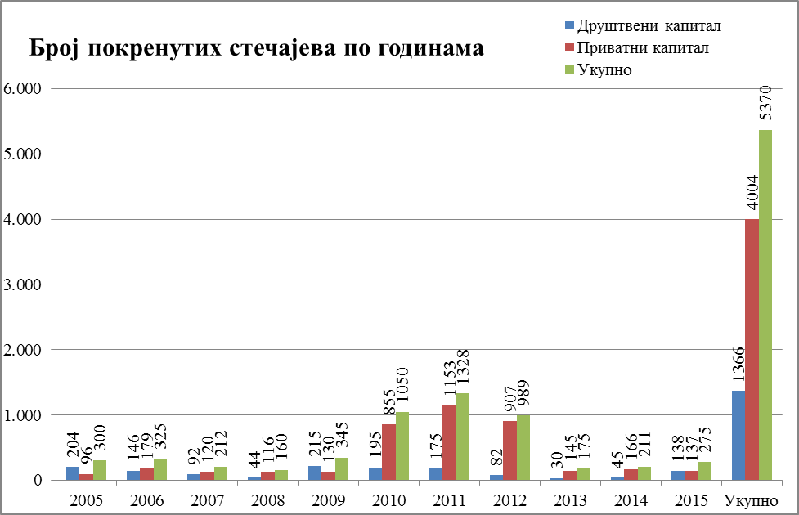

Vreme trajanja stečajnog postupka
Na osnovu prikupljenih podataka, nameće se zaključak da je najveći broj stečajnih postupaka ili zaključen i obustavljen u periodu do jedne godine, ili aktivan, nezavisno od toga da li je reč o pravnim licima sa većinskim javnim ili društvenim, ili pak privatnim kapitalom. U skladu sa gore izvedenim zaključkom da se višestruko veći broj stečajnih postupaka pokreće/otvara nad pravnim licima koja su u privatnom vlasništvu, veći je broj i zaključenih i obustavljenih postupaka nad pravnim licima koja su sa privatnom imovinom nego što je to slučaj kod pravnih lica koja su sa većinskom javnom ili društvenom imovinom.
Ako se posmatraju podaci Agencije za privatizaciju o zaključenim ili obustavljenim postupcima, na osnovu poređenja broja ovih postupaka za period od otvaranja stečajnog postupka do zaključenja postupka u odnosu na period od imenovanja Agencije za privatizaciju za stečajnog upravnika do zaključenja postupka (pošto Agencija za privatizaciju nije u svim slučajevima bila odmah imenovana za stečajnog upravnika) - broj zaključenih ili obustavljenih postupaka u roku do tri godine je veći u drugom slučaju, što nije slučaj kod postupaka koji su zaključeni ili obustavljeni u roku dužem od tri godine. Kada su u pitanju aktivni postupci, trend je uglavnom ujednačen, te nema značajne razlike kada je u pitanju broj aktivnih postupaka nad pravnim licima koja su sa većinskim javnim ili društvenim kapitalom za period od otvaranja stečajnog postupka do zaključenja u odnosu na period od imenovanja Agencije za privatizaciju za stečajnog upravnika do zaključenja postupaka.
Navedeni podaci, takođe, pokazuju da je 29% zaključenih ili obustavljenih stečajnih postupaka okončano u roku kraćem od jedne godine. Međutim, 24% postupaka već traje preko tri godine, pri čemu značajno učešće u ovim postupcima imaju postupci nad pravnim licima koja su sa većinskim javnim ili društvenim kapitalom.

Trajanje u godinama | Zaključeni ili obustavljeni postupci |  |  | Aktivni postupci |  |  | % zaključenih ili obustavljenih u ukupnom broju postupaka | % aktivnih u ukupnim broju postupaka
Trajanje u godinama | Privatna imovina | Društvena imovina | Ukupno | Privatna imovina | Društvena imovina | Ukupno | % zaključenih ili obustavljenih u ukupnom broju postupaka | % aktivnih u ukupnim broju postupaka
od 0 do 1 | 1402 | 196 | 1598 | 201 | 142 | 343 | 29% | 6%
od 1 do 2 | 634 | 126 | 760 | 98 | 27 | 125 | 14% | 2%
od 2 do 3 | 367 | 119 | 486 | 131 | 11 | 142 | 9% | 3%
od 3 do 4 | 205 | 88 | 293 | 435 | 76 | 511 | 5% | 9%
od 4 do 5 | 103 | 75 | 178 | 337 | 112 | 449 | 3% | 8%
preko 5 godina | 138 | 163 | 301 | 174 | 231 | 405 | 5% | 7%
Ukupno | 2849 | 767 | 3616 | 1376 | 599 | 1975 | 65% | 35%
Izvor: ALSU i AP
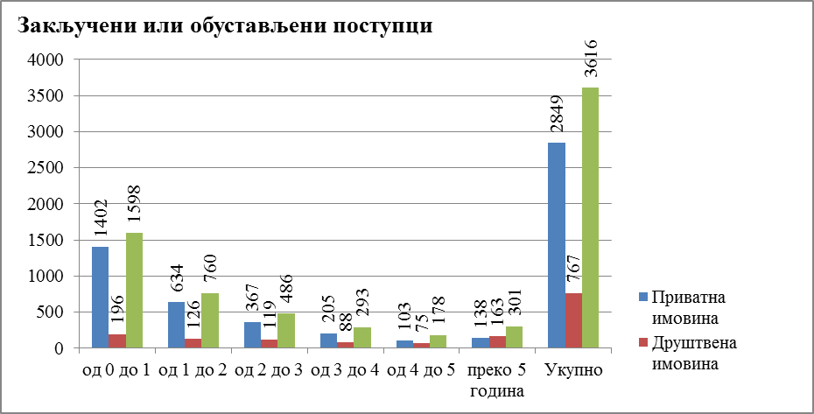

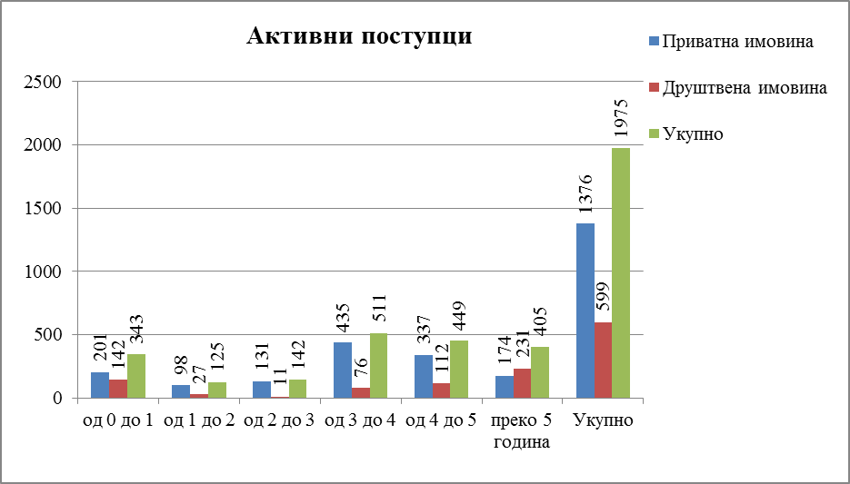

Učešće zaključenih ili obustavljenih i učešće aktivnih postupaka u ukupnom broju postupaka predstavljeno je na grafikonu ispod:
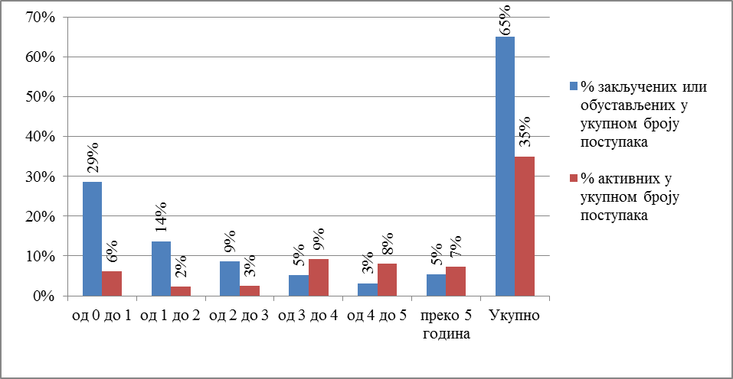

Od osnivanja Agencije za privatizaciju 2001. godine, obustavljeno je 48 stečajnih postupaka, dok su stečajni upravnici razrešeni u 40 slučajeva. Kada je u pitanju broj trenutno aktivnih stečajnih predmeta/postupaka koje je otvorila Agencija za privatizaciju u 2015. godini, otvoreno je 139 postupaka i 46 prethodnih stečajnih postupaka, a u 2015. godini se očekuje da bude otvoreno još 188 stečajeva za preduzeća iz portfelja Agencije za privatizaciju. Prenosom nadležnosti sa Agencije za privatizaciju na ALSU, dakle, biće preneti i svi aktivni stečajni postupci koji se trenutno vode u Centru za stečaj pri Agenciji za privatizaciju. Na ovakav način, ALSU će kao jedina nadležna institucija imati sveobuhvatan i daleko bolji uvid u celokupno stanje u oblasti stečaja, naročito u stanje postupaka koji se vode nad pravnim licima sa većinskim javnim ili društvenim kapitalom, zbog čega će moći da vrši kontrolu upravljanja imovinom u javnom ili društvenom vlasništvu i stroži nadzor nad svim stečajnim upravnicima koji se pojavljuju kao „poverenici” u stečajnom postupku.
Troškovi stečajnog postupka
Na troškove stečajnog postupka utiču razni faktori a pre svega, utiče veličina stečajnog dužnika. Za zaključene stečajne postupke u kojima je priliv iznosio do 10 miliona dinara, troškovi u postupcima nad pravnim licima sa većinskim javnim ili društvenim kapitalom su bili veći, dok su za postupke preko 10 miliona - troškovi u postupcima nad pravnim licima sa privatnim kapitalom bili veći.
Kada su u pitanju stečajni postupci nad pravnim licima sa većinskim javnim ili društvenim kapitalom, učešće troškova stečajnog postupka negativno korelira sa visinom ukupnih priliva - što su ukupni prilivi veći, manje je učešće troškova stečajnog postupka u ukupnim prilivima.
Ukupni prilivi u dinarima | Učešće troškova stečajnog postupka u ukupnim prilivima - zaključeni stečajni postupci
 | Privatni kapital | Društveni kapital
Od 1 do 5 miliona | 74% | 90%
Od 5 do 10 miliona | 58% | 62%
Od 10 do 20 miliona | 53% | 44%
Od 20 do 100 miliona | 55% | 32%
Preko 100 miliona | 59% | 23%
Izvor: ALSU i AP
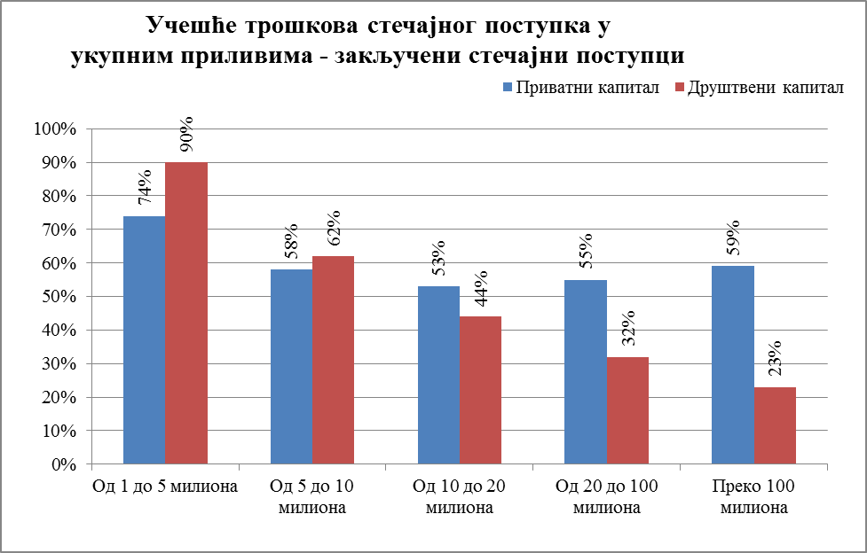

Stepen namirenja
Učešće namirenja razlučnih poverilaca u zaključenim predmetima nad pravnim licima sa većinskim javnim ili društvenim kapitalom je oko 59% od sredstava preostalih nakon namirenja troškova i obaveza stečajne mase, dok ovo učešće nad pravnim licima sa većinskim privatnim kapitalom iznosi 80%. Sa druge strane, prosečno namirenje stečajnih poverilaca u postupcima nad pravnim licima sa većinskim javnim ili društvenim kapitalom iznosi oko 23%, dok je prosečno učešće namirenja stečajnih poverilaca u postupcima nad pravnim licima sa većinskim privatnim kapitalom 69%.
 | Privatni kapital | Društveni kapital | Ukupan broj / prosek
Učešće namirenja razlučnih poverilaca u sredstvima preostalim za raspodelu poveriocima nakon namirenja troškova | 80% | 59% | 46%
Stepen namirenja stečajnih poverilaca | 69% | 23% | 31%
Izvor: ALSU i AP
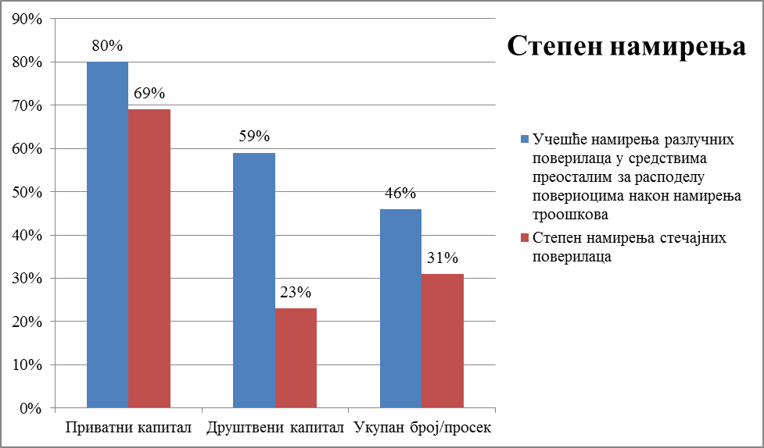
Iz podataka o troškovima stečajnih postupaka i stepena namirenja razlučnih i stečajnih poverilaca, može se zaključiti da, nakon namirenja troškova stečajnog postupka nad pravnim licima sa privatnim kapitalom, ostane veći iznos sredstava za namirenje poverilaca nego što je slučaj kod postupaka nad pravnim licima sa većinskim javnim ili društvenim kapitalom. S obzirom na to da je po prirodi, stečajni postupak - hitan, te da je cilj stečajnog postupka najpovoljnije kolektivno namirenje stečajnih poverilaca ostvarivanjem najveće moguće vrednosti stečajnog dužnika, odnosno njegove imovine, i to u što kraćem vremenu i sa što manje troškova, to se iz navedenog može zaključiti da su načela hitnosti i ekonomičnosti u većoj meri izražena u postupcima nad privatnom imovinom nego nad javnom i društvenom. Jedinstven sistem upravljanja stečajnim postupcima može uticati u značajnoj meri na veći stepen namirenja stečajnih poverilaca nezavisno od toga da li je reč o stečaju nad pravnim licima sa privatnim kapitalom ili nad pravnim licima sa većinskim javnim ili društvenim kapitalom

Nadzor nad radom stečajnih upravnika
Prema Zakonu o Agenciji za licenciranje stečajnih upravnika, ALSU vrši nadzor nad radom stečajnih upravnika koji vode stečajne postupke nad pravnim licima sa privatnim kapitalom. Prema podacima ALSU, ova agencija vrši nadzor nad radom 493 aktivna stečajna upravnika od kojih je njih 344 trenutno angažovano kao stečajni upravnik od strane suda. Prema podacima Agencije za privatizaciju, trenutno je angažovano 194 aktivnih stečajnih upravnika kao poverenika. Od 194 poverenika, njih 159 takođe su angažovani kao stečajni upravnici u stečajevima nad pravnim licima sa privatnim kapitalom nad čijim radom ALSU, u okviru svojih nadležnosti, vrši nadzor.
S obzirom na to da je ALSU ovlašćena i da izdaje i obnavlja licencu za obavljanje poslova stečajnog upravnika i da vodi imenik stečajnih upravnika, do sada je izdato 738 licenci, dok je broj stečajnih upravnika, kao što je već navedeno, na dan 1. jul 2015. godine iznosio 493. Do sada je, takođe, obnovljeno 848 licenci, dok je 7 licenci bilo oduzeto. Ukupno je iz imenika stečajnih upravnika ALSU obrisano 246 stečajnih upravnika.
Prema Zakonu o ALSU, ovlašćena lica i organi za vršenje stručnog nadzora su supervizor, disciplinsko veće i direktor Agencije. Supervizori, u slučaju da utvrde postojanje nepravilnosti u radu, predlažu pokretanje disciplinskog veća. Prema podacima ALSU, do 1. jula 2015. godine, bilo je pokrenuto ukupno 234 disciplinskih postupaka prema stečajnim upravnicima, pri čemu je 173 rešeno (148 meritorno, 11 je rešeno na drugi način (spojeni su postupci) i 14 postupaka je obustavljeno). Ukupan broj izrečenih disciplinskih mera iznosi 148 (7 oduzetih licenci, 50 javnih opomena, 74 opomene, 82 novčane kazne pri čemu je iznos naplaćenih novčanih kazni iznosio 11.620.000,00 dinara).
Kada su u pitanju podaci Agencije za privatizaciju o nadzoru nad poverenicima u stečajnim postupcima koji su u portfelju ove agencije, Agencija za privatizaciju ne vodi kumulativno podatke o broju slučajeva u kojima poverenici nisu postupili na način propisan Pravilnikom o postupanju lica koja obavljaju poslove u ime i za račun Agencije za privatizaciju, što bi predstavljalo razlog za jednostrani otkaz ugovora po osnovu koga je Poverenik angažovan, bez otkaznog roka. Takođe, kada su u pitanju podaci o učincima poverenika, u skladu sa Pravilnikom o osnovu, kriterijumima i merilima za priznavanje prava na naknadu stvarnih troškova i naknadu za rad licima koja obavljaju poslove u ime i za račun Agencije za privatizaciju kao stečajnog upravnika, Agencija za privatizaciju ne poseduje kumulativne podatke o učincima poverenika (poverenici se ocenjuju pojedinačno). Imajući u vidu navedeno, ALSU nema nikakvih informacija o rezultatima rada stečajnih upravnika koji su angažovani kao poverenici. Posebno treba imati u vidu činjenicu da ALSU nema povrtanih informacija da li je iz kog razloga neki stečajni upravnik angažovan kao poverenik razrešen, odnosno da li je došlo do raskida ugovora iz razloga što isti nije postupao savesno ili iz nekih drugih opravdanih razloga. To za posledicu ima činjenicu da se takvi stečajni upravnici angažuju u stečajevima koji se sprovode nad licima sa privatnim kapitalom iako je Agencija za privatizaciju sa njima raskinula ugovor.
Imajući u vidu sve navedeno, kao i stepen razvijenosti profesije i sam nivo organizovanja stečajnih upravnika, postojeći sistem organizacije nadzora ne može se oceniti efikasnim zbog nemogućnosti uvida ALSU nad kvalitetom rada poverenika koji vode stečajne postupke u portfelju Agencije za privatizaciju. Zbog toga, rešenja predložena u Predlogu zakona jasno alociraju odgovornost jednog tela za nadzor koje će pratiti kvalitet rada svih stečajnih upravnika, što će stvoriti mogućnosti za bolji nadzor aktivnih stečajnih upravnika, kao i pravovremeno izricanje odgovarajućih sankcija.
Odabir stečajnih upravnika
Pre donošenja važećeg Zakona o stečaju, metod slučajnog odabira prilikom izbora stečajnog upravnika postao je pre izuzetak, nego pravilo. Stoga je Zakonom o stečaju ukinuta mogućnost direktnog izbora stečajnog upravnika od strane stečajnih sudija.
U stečajnim postupcima nad dužnicima sa privatnim kapitalom, stečajni upravnik se bira od strane suda po sistemu slučajnog odabira. Kod stečajnih postupaka gde se kao dužnik pojavljuje pravno lice sa većinskim javnim, odnosno društvenim kapitalom, kao stečajnog upravnika sud imenuje Agenciju za privatizaciju u skladu sa zakonom. Nakon imenovanja Agencije za privatizaciju kao stečajnog upravnika, ista angažuje treća lica tzv. „poverenike”, koji, u ime i za račun Agencije za privatizaciju, obavljaju poslove. Izbor ovih lica vrši se putem javnih nabavki, sačinjavanjem liste poverenika koji se angažuju hronološkim redosledom. Iako se odabir ovih poverenika vrši na navedeni način, prema podacima Agencije za privatizaciju, u skoro 2% slučajeva otvorenih stečajnih postupaka, preskočen je redosled pri izboru poverenika utvrđen u javnim nabavkama.
Kapaciteti za sprovođenje relevantnih propisa u oblasti stečaja
Ukupan broj zaposlenih u Centru za stečaj Agencije za privatizaciju iznosi 61 (52 radnika na neodređeno vreme i 3 radnika na određeno vreme u Beogradu, i 6 radnika na neodređeno vreme u područnoj jedinici u Novom Sadu). Ukupan broj zaposlenih na neodređeno vreme u ALSU je 32. Poredeći obim poslova i broj stečajnih postupaka koje vodi Centar za stečaj Agencije za privatizaciju i ALSU, dolazi se do zaključka da su kapaciteti ALSU prilično slabi, te će predviđeno rešenje pripajanja Centra za stečaj ALSU značajno ojačati njegove kapacitete, što predstavlja pretpostavku za efikasno vođenje svih stečajnih postupaka.
Određeni broj zaposlenih u Agenciji za privatizaciju, takođe, bave se i opštim poslovima u cilju funkcionisanja Centra za stečaj, naročito u sektoru za finansije, službi komunikacije i sl.
Pored ostalog, ALSU, u okviru svojih nadležnosti, takođe organizuje i sprovodi stručne ispite za dobijanje licence za obavljanje poslova stečajnog upravnika. Do sada je organizovano 14 ispita koji je položilo 850 kandidata (od 2099 prijavljenih, na ispit je izašlo 1843 kandidata). Takođe, ALSU kontinuirano sprovodi i obuke, odnosno usavršavanje stečajnih upravnika, te će preuzimanjem dela nadležnosti Agencije za privatizaciju, ovo iskustvo preneti i na zaposlene i druga angažovana lica koja će, u ime i za račun ALSU, obavljati poslove stečajnog upravnika.
Mora se imati u vidu da navedeni nedostaci u upravljanju stečajnim postupcima koji postoje u ovoj oblasti nisu prouzrokovani isključivo razlozima navedenim u dosadašnjem delu Analize efekata, te da se nedovoljna efikasnost u upravljanju stečajnim propisima ne može isključivo njima pripisati. Postoje, dakle, i problemi koji su posledica eksternih faktora koji neminovno utiču na ishod stečajnog postupka u pogledu trajanja, troškova postupka i namirenja poverilaca, kao što su neadekvatna primena zakonskog okvira, neadekvatnost određenih zakonskih rešenja, restitucija imovine, postojanje sporova, odnosno parnica koji su takve prirode da onemogućavaju brzo zaključenje postupka, nedovoljni kapaciteti sudova, ekonomsko okruženje, smanjena tražnja od strane kupaca, i dr.

2. Ciljevi koji se donošenjem zakona postižu
Ključni cilj koji se želi postići donošenjem predloženih izmena i dopuna važećeg Zakona je da se sistem upravljanja stečajnim postupcima nad pravnim licima koja su sa većinskim javnom i društvenim kapitalom i stečajnim postupcima u kojima dolazi do promene vlasničke strukture stečajnog dužnika tako da stečajni dužnik postane pravno lice sa većinskim javnim kapitalom u skladu sa zakonom kojim se uređuje stečaj - učini efikasnijim kroz reorganizaciju administrativne, institucionalne i upravljačke strukture koja upravlja stečajnim postupcima. Glavna mera na osnovu koje treba postići ključni cilj jeste, dakle, preuzimanje dela nadležnosti Agencije za privatizaciju, odnosno Centra za stečaj koji postoji u okviru ove agencije - od strane ALSU, te spajanje razuđenih administrativnih, institucionalnih, upravljačkih, ljudskih i materijalnih kapaciteta pod krov jedne institucije koja bi imala bolji i sveobuhvatniji uvid u stanje u oblasti stečaja u Republici Srbiji.
Drugi ključni cilj jeste racionalizacija administrativne, institucionalne i upravljačke strukture u Republici Srbiji za upravljanje sistemom stečaja i doprinos povećanju efikasnosti celokupnog stečajnog sistema na ovakav način. Sa druge strane, pripajanje Centra za stečaj ALSU ojačaće kadrovske kapacitete same ALSU, doprineti ujednačenijoj praksi upravljanja stečajnim postupcima od strane svih stečajnih upravnika, većoj kontroli rada poverenika, većoj transparentnosti njihovog rada.
U Programu optimizacije javne uprave koji je Vlada usvojila, ALSU je iskazala potrebu za novim kadrovima i jačanjem kadrovskih kapaciteta. Rešenja predložena izmenama i dopunama važećeg Zakona koji uređuje ALSU se, u određenoj meri, sprovodi pomenuti program optimizacije javne uprave.

3. Druge mogućnosti za rešavanje problema
Pre donošenja konačne odluke o tome da su izmene i dopune Zakona o ALSU najbolji način za rešenje uočenih problema, pošlo se od razmatranja opcije status quo - opcije koja bi podrazumevala da se ništa ne menja ni u zakonodavnom ni u administrativno institucionalno upravljačkom okviru za sprovođenje važećih propisa u oblasti stečaja, već samo da se pojača primena postojećih propisa. Međutim, zbog razlike u pristupu upravljanja stečajnim postupcima između dve nadležne institucije, došlo se do zaključka da je administrativno institucionalno upravljačka reforma postojećeg sistema upravljanja stečajnim postupcima neophodna, što je moguće promeniti i unaprediti prevashodno izmenama i dopunama važećeg zakonskog okvira, a zatim ovu meru podržati različitim drugim merama usmerenim ka što efikasnijoj primeni novih zakonskih rešenja i ostvarenju zacrtanih ciljeva.

4. Zašto je donošenje zakona najbolje za rešavanje problema?
S obzirom na to da je delokrug ALSU regulisan Zakonom o ALSU, te da je procena da će pripajanje Centra za stečaj Agencije za privatizaciju ALSU na najefikasniji i sveobuhvatan način doprineti rešenju uočenih problema (pre svega, smanjenju neefikasnosti sprovođenja stečajnih postupaka nad pravnim licima koja su sa većinskim javnim ili društvenim kapitalom, smanjenju troškova i skraćenju vremena trajanja procesa sprovođenja ovih stečajnih postupaka), došlo se do zaključka da je ovo moguće postići jedino izmenama i dopunama Zakona o ALSU. Pripajanje Centra za stečaj Agencije za privatizaciju ALSU je ujedno i ključno rešenje predloženo Predlogom zakona, te je stoga analizi efekata ovog rešenja i posvećena najveća pažnja u ovoj analizi efekata.
S obzirom na to da Zakon o ALSU uređuje delokrug ALSU, jedino je izmenama i dopunama ovog zakona bilo moguće predvideti mogućnost da ALSU osnuje područne unutrašnje jedinice u skladu sa zakonom koji uređuje javne agencije, proširiti delokrug ALSU na osnovu obavljanja poslova stečajnog upravnika, precizirati odredbe koje se odnose na sredstva za rad ALSU, i druga pitanja od značaja za obavljanje poslova utvrđenih ovim zakonom.

5. Na koga će i kako uticati rešenja predložena u zakonu
U nastavku je predstavljena matrica analize zainteresovanih strana, u kojoj su predstavljene ključne zainteresovane strane koje imaju interes u vezi sa rešenjima predloženim u Predlogu zakona.
Zainteresovane strane | Način na koji predložena rešenja utiču na zainteresovane strane
Pravna lica sa većinskim javnim ili društvenim kapitalom nad kojima je pokrenut/otvoren stečajni postupak | - Otvorena je mogućnost za efikasniji stečajni postupak nad ovim licima (završetak postupaka u što kraćem roku i sa što manje troškova)
Pravna lica sa pravnim kapitalom nad kojima je pokrenut/otvoren stečajni postupak | - Stečajni postupak će biti još efikasniji za ova lica
Pravna lica sa finansijskim poteškoćama | - Ova lica će imati podsticaj da blagovremeno pokrenu stečajni postupak i na vreme signaliziraju finansijske poteškoće
Stečajni upravnici koji vode stečajne postupke nad pravnim licima sa privatnim kapitalom | - Veća konkurencija na tržištu radne snage u oblasti vođenja stečajnih postupaka
Stečajni upravnici koji se pojavljuju kao poverenici u stečajnim postupcima nad pravnim licima sa većinskim javnim ili društvenim kapitalom | - Veća konkurencija na tržištu radne snage u oblasti vođenja stečajnih postupaka  - Mogućnost dodatnih obuka i profesionalnog usavršavanja, poslovanja po nacionalnim standardima za upravljanje stečajnom masom i u skladu sa kodeksom etike stečajnih upravnika
Potencijalni budući stečajni upravnici | - Imaće podsticaj da se bave profesijom stečajnog upravnika
Agencija za licenciranje stečajnih upravnika | - Efikasniji stručni nadzor nad radom stečajnih upravnika koji se pojavljuju kao poverenici u postupcima nad pravnim licima sa većinskim javnim ili društvenim kapitalom  - Mogućnost boljeg praćenja sprovođenja stečajnih postupaka kroz informacioni sistem  - Mogućnost efikasnijeg izveštavanja i mogućnosti pravovremenog reagovanja u slučajevima kada uspostavljeni standardi ili uputstva nisu ispoštovani  - Bolje upravljanje javnom i društvenom imovinom  - Povećanje kapaciteta (ljudskih, materijalnih i finansijskih za upravljanje stečajnim postupcima)
Agencija za privatizaciju | - Smanjen obim posla zbog preuzimanja dela nadležnosti vezanih za stečaj od strane Agencije za licenciranje stečajnih upravnika
Zaposleni u Agenciji za privatizaciju | - Preuzimanje od strane Agencije za licenciranje stečajnih upravnika
Ministarstvo privrede | - Troškovi sprovođenja rešenja predloženih u Predlogu zakona  - Efikasniji nadzor nad jednom institucijom koja će jedina obavljati poslove stečajnog upravnika

6. Troškovi koje će primena zakona izazvati kod građana i privrede, posebno malih i srednjih preduzeća
Primena predloženih zakonskih rešenja neće izazivati troškove kod građana i privrede (ni kod malih i srednjih preduzeća). Naprotiv, procenjeno je da će troškovi stečajnog postupka, po osnovu funkcionisanja efikasnije institucionalno upravljačke strukture za primenu predloženih rešenja - biti smanjeni, posebno kod mikro i malih privrednih subjekata. Stečajni postupak će biti efikasniji po osnovu skraćenja vremena u okviru kojeg se stečajni postupci završavaju, i po osnovu smanjenja troškova stečajnog postupka (što stečajni postupak duže traje – troškovi su veći), uvođenja već postojećih nacionalnih standarda za upravljanje stečajnom masom i kodeksa etike stečajnih upravnika u postupcima nad pravnim licima koja su sa većinskim javnim ili društvenim kapitalom, na osnovu efikasnijeg stručnog nadzora nad radom stečajnih upravnika koji se pojavljuju kao poverenici u ovim postupcima, efikasnijeg rada svih stečajnih upravnika, omogućavanja boljeg praćenja sprovođenja stečajnih postupaka kroz informacioni sistem, te objektivnog izveštavanja i mogućnosti pravovremenog reagovanja ALSU u slučajevima kada uspostavljeni standardi ili uputstva nisu ispoštovani, i konačno - veće transparentnosti u vođenju svih stečajnih postupaka, te celokupno boljeg upravljanja javnom i društvenom imovinom.

7. Da li pozitivni efekti opravdavaju troškove?
Jedini troškovi koji mogu nastati su troškovi po osnovu primene zakonskih rešenja, što spada u tekuće aktivnosti nadležnog ministarstva – ministarstva zaduženog za poslove privrede. Prilikom preuzimanja dela nadležnosti Agencije za privatizaciju koja se tiče stečaja od strane ALSU, takođe neće biti troškova, s obzirom na to da će biti preduzete sve organizacione mere u cilju što efikasnijeg preuzimanja nadležnosti (preuzimanje prava i obaveza, predmeta, opreme, sredstava za rad, arhive i potrebnog broja zaposlenih, prebacivanje novčanih sredstava sa podračuna Agencije za privatizaciju koja su ostvarena po osnovu obavljanja poslova stečajnog upravnika, normalno funkcionisanje ALSU tokom perioda preuzimanja, ubacivanje informacija u informacioni sistem ALSU i dr.). Stoga, svi troškovi koji će nastati tokom sprovođenja predloženih zakonskih rešenja, u funkciji su bržeg i efikasnijeg odvijanja stečajnog postupka.
Kao što je već navedeno, Agencija za privatizaciju angažuje poverenike stečajnog upravnika u novootvorenim stečajnim postupcima. Zaključeni okvirni sporazumi između Agencije za privatizaciju i poverenika ističu 1. oktobra 2015. godine. Za ove svrhe, Agencija za privatizaciju je, u okviru svog plana javnih nabavki za 2015. godinu, procenila da će iznos za angažovanje poverenika iznositi 90 miliona dinara, dok je u svom planu javnih nabavki predvidela više od 258 miliona dinara za ove svrhe (procena je izvršena na osnovu dosadašnjeg iskustva, jer se unapred ne može utvrditi kako će raditi poverenik, niti koliki će biti iznos nagrade koji će stečajni sudija odobriti Agenciji za privatizaciju kao stečajnom upravniku, ne zna se o kojim se dužnicima radi, koliku imovinu imaju niti kolika je stečajna masa). ALSU će preuzeti sva prava i obaveze iz ugovora koje je Agencija za privatizaciju zaključila sa trećim licima, a vezano za poslove u kojima je Agencija za privatizaciju imenovana kao stečajni upravnik.

8. Da li akt podržava stvaranje novih privrednih subjekata na tržištu i tržišnu konkurenciju?
Po pravilu, kada je reč o profesijama kakve su stečajni upravnici, medijatori, arbitri, javni beležnici i druge profesije koje su uređene posebnim zakonima, zakonska rešenja u velikoj meri utiču kako na razvoj samih profesija, tako i na podsticaje zainteresovanim licima da se bave ovim profesijama. U tom smislu, uvek su poželjna što jasnija pravila kojima podležu lica koja se već bave i žele da se bave ovim profesijama, kao i što jasniji uslovi pod kojima mogu da njima bave. Upravo ovo jeste jedan od ciljeva rešenja predloženih u Predlogu zakona – da se uspostave jasna pravila, merila i kriterijumi za obavljanje poslova stečajnih upravnika. Imajući ovo u vidu, Predlog zakona će neminovno stimulisati konkurenciju na tržištu rada u oblasti poslova vezanih za oblast stečaja.
Takođe, efikasniji stečajni postupak kao mogućnost za rešavanje odnosa pravnih lica dužnika i poverilaca u slučaju dužnikovih finansijskih poteškoća na brz i jeftin način, neminovno će pozitivno uticati na pravna lica koja spadaju u kategoriju dužnika sa ispoljenim problemima sa likvidnošću (naročito na ona koja imaju blokirane račune), da ranije pokrenu stečajni postupak umesto da čekaju trenutak kada su finansijske poteškoće takve da nije moguće doći do vansudskog sporazuma sa ključnim poveriocima ili trenutak kada je očekivana stopa namirenja stečajnih poverilaca ekstremno niska da se interes za sprovođenje stečajnog postupka jednostavno gubi. Na ovakav način će i dužnici sa manje značajnom imovinom (a ne samo srednja i velika privredna društva) imati veći interes da pokrenu stečaj u što ranijoj fazi.
Indirektno, predložena rešenja će pozitivno uticati i na pojavu novih privrednih subjekata na tržištu s obzirom na to da im efikasniji stečajni postupak daje određenu sigurnost da čak i ako zapadnu u finansijske poteškoće, mogu iz njih da izađu na brz način bez značajnih troškova.
Takođe efikasniji stečajni postupci uticaće i na bržu prodaju imovine, odnosno prodaju stečajnog dužnika kao pravnog lica te pojavu novih privrednih subjekata na tržištu.

9. Da li su zainteresovane strane imale priliku da iznesu svoje stavove?
Pre i u toku izrade radnih verzija izmena i dopuna važećeg zakona koji uređuje ALSU, konsultovane su i ALSU i Agencija za privatizaciju, kao dve nadležne institucije koje su imaoci javnih ovlašćenja u oblasti stečaja. Sastanci predstavnika dveju institucija sa predstavnicima ministarstva nadležnog za poslove privrede koje vrši nadzor nad radom ove dve agencije, bili su glavni metod konsultacija u proteklom periodu. Rešenja predviđena u Predlogu zakona nastala su kao rezultat konsultacija nadležnih institucija. Javna rasprava nije sprovedena, jer pitanja koja Predlog zakona uređuje ne menjaju bitno pravni režim u oblasti stečaja niti uređuje pitanja koja posebno zanimaju javnost.

10. Koje će mere biti preduzete da bi se ostvarili razlozi donošenja zakona
Glavna mera koja će biti preduzeta u cilju zacrtanih ciljeva jeste, dakle, preuzimanje dela nadležnosti Agencije za privatizaciju, odnosno Centra za stečaj koji postoji u okviru ove agencije - od strane ALSU. Ovu meru je, kao što je već obrazloženo, moguće sprovesti samo na osnovu izmena i dopuna važećeg Zakona o ALSU. Međutim, pored ove mere, biće preduzet i niz drugih koje su komplementarne ključnoj meri, kao što su:
- dodatne obuke stečajnih upravnika koji su bili angažovani kao poverenici od strane Agencije za privatizaciju od strane ALSU u cilju uspostavljanja jedinstvenih standarda u profesiji stečajnih upravnika, te efikasnog upravljanja stečajnom masom, kao i na temu kodeksa etike stečajnih upravnika;
- unapređenje celokupnog rada ALSU, pre svega po osnovu proširenih ljudskih, materijalnih i finansijskih resursa koje će ova agencija imati posle pripajanja Centra za stečaj ALSU;
- organizacione mere u cilju što efikasnijeg preuzimanja dela nadležnosti Agencije za privatizaciju (preuzimanje prava i obaveza, predmeta, opreme, sredstava za rad, arhive i potrebnog broja zaposlenih, prebacivanje novčanih sredstava sa podračuna Agencije za privatizaciju koja su ostvarena po osnovu obavljanja poslova stečajnog upravnika, normalno funkcionisanje ALSU tokom perioda preuzimanja, ubacivanje informacija u informacioni sistem ALSU i dr.);
- unapređenje nadzora nad stečajnim upravnicima;
- edukacija stečajnih sudija;
- edukativne kampanje u cilju poboljšanja percepcije stečaja kao jednog od poželjnih načina za rešavanje finansijskih poteškoća dužnika te redefinisanje dužničko-poverilačkih odnosa.

IZJAVA O USKLAĐENOSTI PREDLOGA ZAKONA O IZMENAMA I DOPUNAMA ZAKONA ZA LICENCIRANJE STEČAJNIH UPRAVNIKA SA PROPISIMA EVROPSKE UNIJE

1. Ovlašćeni predlagač: Vlada
Obrađivač: Ministarstvo privrede

2. Naziv propisa

Predlog zakona o izmenama i dopunama Zakona o Agenciji za licenciranje stečajnih upravnika

Draft Law Amending the Law on Bankruptcy Supervision Agency

3. Usklađenost propisa sa odredbama Sporazuma o stabilizaciji i pridruživanju između Evropskih zajednica i njihovih država članica, sa jedne strane, i Republike Srbije sa druge strane („Službeni glasnik RS”, broj 83/08) (u daljem tekstu: Sporazum), odnosno sa odredbama Prelaznog sporazuma o trgovini i trgovinskim pitanjima između Evropske zajednice, sa jedne strane, i Republike Srbije, sa druge strane („Službeni glasnik RS”, broj 83/08) (u daljem tekstu: Prelazni sporazum)

a) Odredba Sporazuma i Prelaznog sporazuma koja se odnose na normativnu saržinu propisa
b) Prelazni rok za usklađivanje zakonodavstva prema odredbama Sporazuma i Prelaznog sporazuma
v) Ocena ispunjenosti obaveze koje proizlaze iz navedene odredbe Sporazuma i Prelaznog sporazuma
g) Razlozi za delimično ispunjavanje,odnosno neispunjavanje obaveza koje proizlaze iz navedene odredbe Sporazuma i Prelaznog sporazuma
d) Veza sa Nacionalnim programom za usvajanje pravnih tekovinaEvropske unije

Predlog zakona nije predmet usklađivanja sa odredbama Sporazuma o stabilizaciji i pridruživanju između Evropskih zajednica i njihovih država članica, sa jedne strane, i Republike Srbije sa druge strane („Službeni glasnik RS”, broj 83/08) (u daljem tekstu: Sporazum), niti je predviđen Nacionalnim programom za usvajanje pravnih tekovina Evropske unije.

4. Usklađenost propisa sapropisima Evropske unije

a) Navođenje primarnih izvora prava EU i usklađenost sa njima
b) Navođenje sekundarnih izvora prava EU i usklađenost sa njima
v) Navođenje ostalih izvora prava EU i usklađenost sa njima
g) Razlozi za delimičnu usklađenost, odnosno neusklađenost
d) Rok u kojem je predviđeno postizanje potpune usklađenosti propisa sa propisima Evropske unije

Predlog zakona nije predmet usklađivanja sa propisima Evropske unije.

5. Ukoliko ne postoje odgovarajući propisi Evropske unije sa kojima je potrebno obezbediti usklađenost treba konstatovati tu činjenicu. U ovom slučaju nije potrebno popunjavati Tabelu usklađenosti propisa.

Ne postoje odgovarajući propisi sa kojima je potrebno obezbediti usklađenost.

6. Da li su prethodno navedeni izvori prava EU prevedeni na srpski jezik?

-

7. Da li je propis preveden na neki službeni jezik EU?

Ne

8. Učešće konsultanata u izradi propisa i njihovo mišljenje o usklađenosti

Budući da nema sekundarnih izvora prava u materiji koju uređuje ovaj zakon, prilikom izrade propisa nije bilo potrebe za učešćem konsultanata.

U svrhu izrade ove analize efekata, korišćeni su podaci dobijeni od ALSU i Agencije za privatizaciju. Međutim, za pojedine indikatore kvaliteta sprovođenja stečajnog postupka u Republici Srbiji nije moguće dati sasvim precizne podatke zbog nepostojanja jedinstvene baze svih stečajnih postupaka, činjenice da se mnogi podaci ne vode kumulativno u bazi Agencije za privatizaciju i da su mnogi postupci arhivirani i dr.
Za ovaj indikator korišćeni su samo podaci za zaključene postupke.
Prema sistematizaciji radnih mesta Agencije za privatizaciju, predviđeno je da Centar za stečaj zaposli 57 radnika na neodređeno vreme.
Prema sistematizaciji radnih mesta u ALSU, predviđeno je da bude zaposleno 35.

